Étapes à suivre pour l’installation de logiciels et de périphériques

- Maintenir enfoncé les touches (Shif+Ctrl+Atl+F6) afin d’ouvrir la console DeepFreeze. Mot de passe: 1savadmin2
Sur les stations plus anciennes, il se peut que DeepFreeze ne soit pas installé. Dans ce cas, la console n’apparait pas.
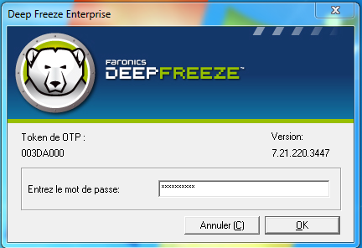
- Choisir l’option Démarrer Thawed et cliquer sur Appliquer et redémarrer. Après, confirmer votre choix en cliquant sur OK pour ensuite répondre Oui à la question suivante: La configuration a été enregistrée. Voulez-vous redémarrer l’ordinateur maintenant?
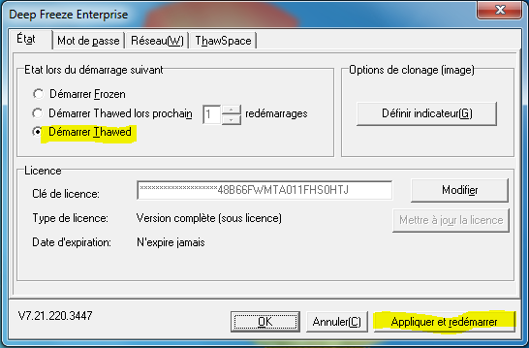
- Certaine configuration plus ancienne requière la désactivation des stratégies de groupe locale avec ou sans DeepFreeze.
Dans Exécuter, taper Gpedit.msc et appuyer sur Enter
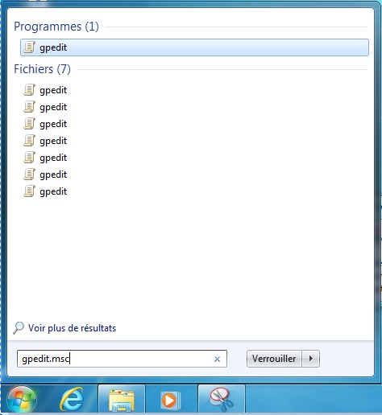

- Cliquer sur Action et ensuite sur Propriétés.
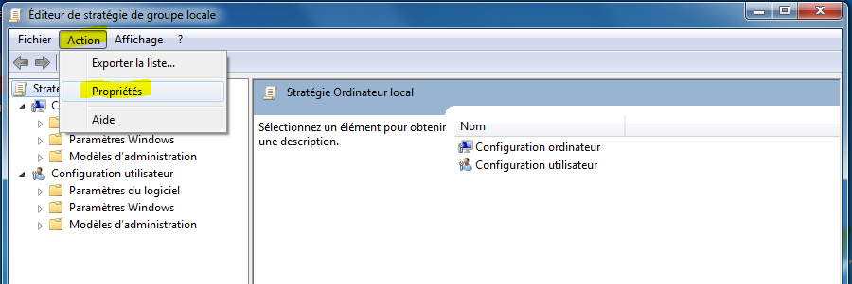
- Cliquer sur les deux cases afin de désactiver les paramètres appliqués sur l’ordinateur et sur l’utilisateur.
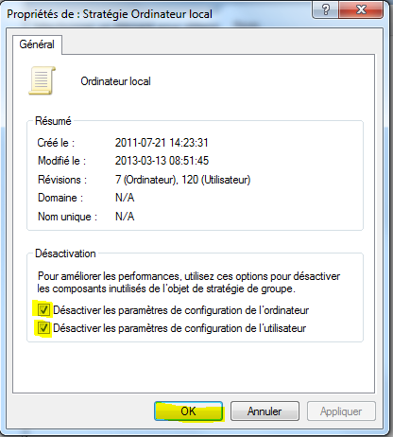

- Après avoir désactivé les sécurités qui empêchent d’installer, il est possible d’exécuter une installation en tant qu’administrateur avec votre code MS (uqam\nom d’utilisateur) en cliquant avec le bouton de droite de la sourie et de sélectionner : Exécuter en tant qu’administrateur.
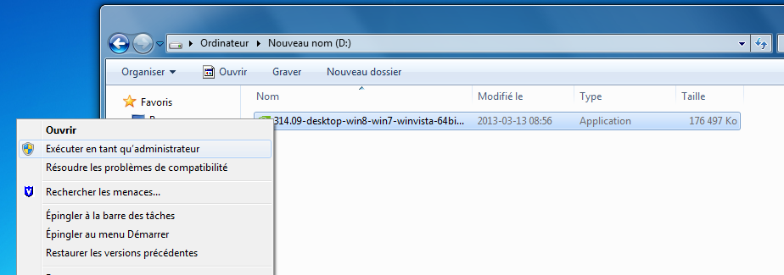

- Ligne de commande utile à savoir pour faire une fermeture de session, un redémarrage et un arrêt complet.
Taper dans Exécuter : shutdown /l (pour une fermeture de session)
shutdown /r (pour un redémarrage)
shutdown /s (pour un arrêt complet) **

** À noter qu’un arrêt complet de l’ordinateur oblige de fermer l’alimentation AC de l’ordinateur pendant 20 à 30 secondes et ensuite de réalimenter afin que le système redémarre parce que le bouton Power de l’ordinateur est désactivé.
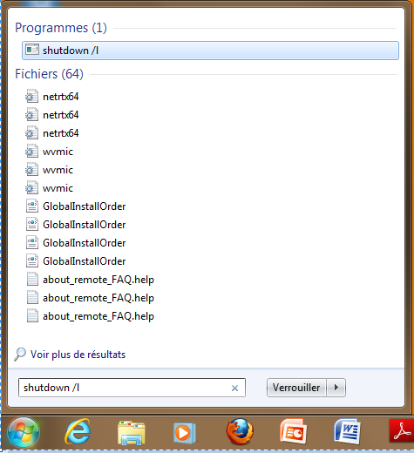

- Ne pas oublier de réactiver Gpedit.msc et de redémarrer l’ordinateur en mode Démarrer Frozen avec DeepFreeze.
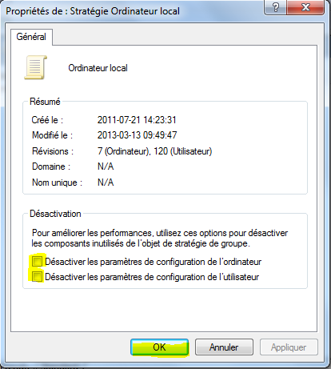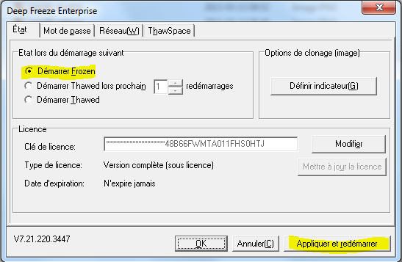
Note : L’installation de périphériques ou de logiciels à usage unique peut être installée avec DeepFreeze activé. Si l’installation ne requière pas de redémarrage, DeepFreeze assurera ensuite le nettoyage du système de façon plus efficace qu’une désinstallation manuel.

